# 刷机包文件制作

将名为：HZ55H55（1111）_刷机包.tar.gz解压到U盘根目录

将POVODOTool.apk 放入U盘

U盘一定是USB2.0，大小不超过16G，格式为FAT32格式

# 刷机

1、断电后按着遥控器音量减开机，快速不间断的按，直到进入升级界面

2、按设置键，选择音量，选择声音平衡。不停的按确认键，系统会进入apk安装界面。

3、选择POVODOTool.apk 安装后打开，如果电视已联网就会进入激活画面。

注：需要使用LAUNCHER_HSHS268作为Launcher

# 电视激活步骤

1.关注“品为道”微信公众号；2.进入技术支持；3进入微信平台（登录名密码请联系管理员）；

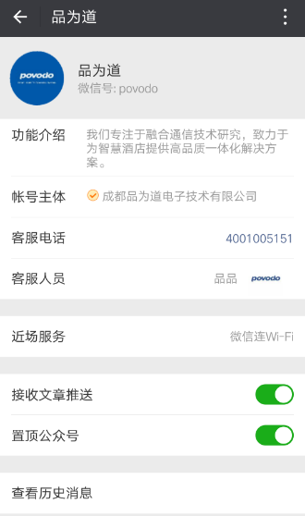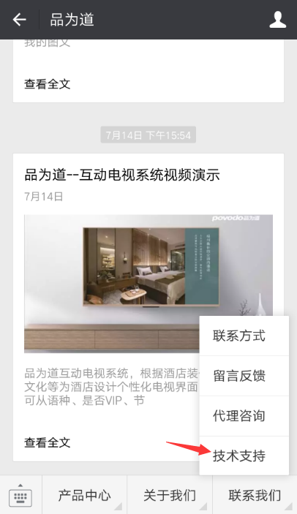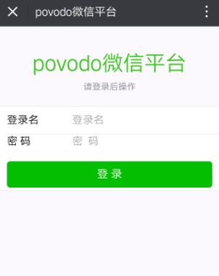

4激活设备；5选择酒店和方案；6扫描电视上二维码；7填写房间号并提交；

